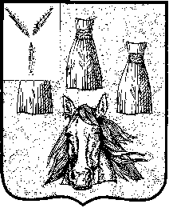
АДМИНИСТРАЦИЯ
Самойловского муниципального района Саратовской области

ПОСТАНОВЛЕНИЕ

13.01.2023 г. №23
Об утверждении перечня объектов,
находящихся в муниципальной собственности,
в отношении которых планируется заключение
концессионных соглашений в 2023 году

В соответствии с ч.3 статьи 4 Федерального закона от 21июля 2005г. №115-ФЗ «О концессионных соглашениях», руководствуясь Уставом Самойловского муниципального района Саратовской области,
ПОСТАНОВЛЯЮ:
1.Утвердить перечень объектов, находящихся в муниципальной собственности Самойловского муниципального района, в отношении которых планируется заключение концессионных соглашений в 2023 году, согласно приложению к настоящему постановлению.
2. Постановление администрации Самойловского муниципального района Саратовской области от 12.01.2022 №11 «Об утверждении объектов, находящихся в муниципальной собственности Самойловского муниципального района, в отношении которых планируется заключение концессионных соглашений в 2022 году» считать утратившим силу.
3.Настоящее постановление разместить в информационно-телекоммуникационной сети «Интернет»на официальном сайте Российской Федерации для размещения
4.Контроль над исполнением настоящего постановления возложить на начальника отдела по земельным и имущественным отношениям И.В.Суровцеву.

Глава Самойловского
муниципального района
Саратовской области М.А.Мельников

Приложение к постановлению
администрации Самойловского муниципального района Саратовской области
от 13.01.2023г №23

№  п/п | Наименование объекта | Назначение объекта) | Кадастровый номер | Адрес объекта
1. | Сооружение-ТП  10/0.4 №1666 | Электроснабжение | 64:31:390521:84 | Саратовская обл.р-н. Самойловский ,р.п.Самойловка.ул.Ревякина,д.№8/1

